PARÍS CON ITALIA SOÑADA

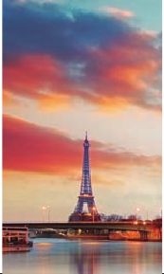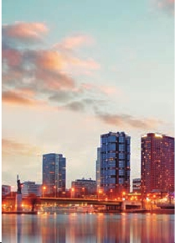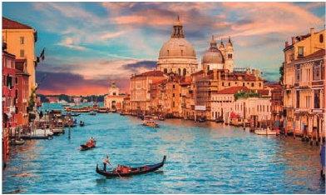

**3** noches en París,**1** en Frankfurt,**1** en Mulhouse,**2** en Venecia

**1** en Florencia y**3** en Roma

TRES OPCIONES

1. Alojamiento y desayuno más 1 cena:

• Visitas panorámicas a: París, Frankfurt, Heidelberg, Friburgo, Lucerna,

Verona, Venecia, Padua, Florencia, Asis y Roma.

2. Media pensión más las visitas panorámicas incluidas en la opción 1 más:

• Roma Barroca, Museos Vaticanos y Capilla Sixtina

• Visita a Nápoles y Capri.

3. Pensión completa, más:

• Todas las visitas incluidas en la opción 2.

13 días

...  desde

1.650 $ USA

(P21)

Servicios incluidos en cada opción

Día 3: Pensión C. 2: M. Pensión 1: Aloj. desayuno

2 – –

París Alojamiento Alojamiento Alojamiento

3 Desayuno buffet Desayuno buffet Desayuno buffet

París Visita a París Visita a París Visita a París

4 Desayuno buffet Desayuno buffet Desayuno buffet

París

5 Desayuno buffet Desayuno buffett Desayuno buffet

Frankfurt  Crucero por el Rhin Crucero por el Rhin Crucero por el Rhin

Visita de Frankfurt Visita de Frankfurt Visita de Frankfurt

Cena Cena –

6 Desayuno buffet Desayuno buffet Desayuno buffet

Heidelberg Visita a Heidelberg Visita a Heidelberg Visita a Heidelberg

Friburgo  Visita a Friburgo Visita a Friburgo Visita a Friburgo

Mulhouse Cena Cena –

7 Desayuno buffet Desayuno buffet Desayuno buffet

Lucerna  Visita a Lucerna Visita a Lucerna Visita a Lucerna

Verona   Visita a Verona Visita a Verona Visita a Verona

Venecia  Cena Cena Cena

8 Desayuno buffet Desayuno buffet Desayuno buffet

Venecia  Visita de Venecia Visita de Venecia Visita de Venecia

Almuerzo – –

Cena Cena Cena

9 Desayuno buffet Desayuno buffet Desayuno buffet

Padua Visita de Padua Visita de Padua Visita de Padua

Florencia  Almuerzo – –

Visita de Florencia Visita de Florencia Visita de Florencia

Cena Cena –

10 Desayuno buffet Desayuno buffet Desayuno buffet

Asís Visita a Asís Visita a Asís Visita a Asís

Roma Almuerzo Almuerzo –

Visita de Roma Visita de Roma Visita de Roma

Roma Barroca Roma Barroca –

Cena – –

11 Desayuno buffet Desayuno buffet Desayuno buffet

Roma Museos Vaticanos Museos Vaticanos –

Almuerzo Almuerzo –

Cena – –

12 Desayuno buffet Desayuno buffet Desayuno buffet

Roma Nápoles y Capri Nápoles y Capri –

Nápoles  Almuerzo Almuerzo –

Capri Cena – –

13 Desayuno buffet Desayuno buffet Desayuno buffet

Roma

de París. Comenzaemos con la visita pan-

orámica de la ciudad: La Catedral de Nôtre

Dame, pieza maestra del arte medieval; el

Barrio Latino; el Panteón de los hombres

ilustres donde se encuentra el mausoleo de

Napoleón; la Torre Eiffe, símbolo de París y

de Francia; la Plaza de la Concordia, la Plaza

Etoile con el Arco del Triunfo, La Opera Gar-

nier, etc. Resto del día libre). Alojamiento.

DÍA 4 (Sábado) PARÍS

Desayuno buffet. Día libre para poder dis-

frutar opcionalmente de: Palacio de Ver-

salles o Museo del Louvre

DÍA 5 (Domingo) PARÍS-

Crucero por el Rhin-FRANKFURT

Desayuno buffet. Salida hacia Boppard.

Aquí embarcaremos en el crucero (incluido)

que nos conducirá por la parte más bonita

del Rhin pudiendo admirar la Roca Loreley.

Desembarque y continuación del viaje hasta

Frankfurt, centro financiero y comercial de

Alemania. Visita panorámica (incluida): la

colegiata de Frankfurt. Cena (opción 2 y 3)

y alojamiento.

DÍA 6 (Lunes) FRANKFURT - HEIDELBERG -

FRIBURGO - MULHOUSE

Desayuno buffet y salida hacia Heidelberg,

donde efectuaremos un recorrido con nues-

DÍA 7 (Martes) MULHOUSE - LUCERNA -

VERONA - VENECIA

Desayuno buffet y salida hacia Lucerna,

breve parada y continuación hacia Verona

vía Milán. Llegada a Verona la ciudad de

Romeo y Julieta. Verona está construida

casi por completo en mármol rosa y blanco,

característico de la región que tiene un

matiz rosado, dando la sensación de que

el sol se está poniendo perpetuamente. La

que en tiempos fue bullicioso asentamiento

romano, es hoy una de las más prósperas y

elegantes de toda Italia. Tiempo libre para

visitar la casa de Julieta, situada cerca de

Piazza Erbe, una compacta casona medie-

val con su típico balcón, Continuación del

viaje hasta Venecia. Cena y alojamiento. Op-

cionalmente podremos realizar una visita a

Venecia de noche.

DÍA8 (Miércoles)VENECIA

Desayuno buffet. Por la mañana, traslado

hac ia la Plaza de San Marcos, efectuaremos

uncrucero(inc)porlalagunavenecianaentre

bellísimas vistas. Empezaremos nuestra vi-

sita panorámica (inc) por la impresionante

Plaza de San Marcos, en la que se reúne arte

griego, medieval, bizantino y veneciano, for-

mando un maravilloso conjunto arquitectó-

nico con la Basílica de San Marcos, la Torrre

del Reloj, el puente de los Suspiros, Campa-

DÍA 1 (Miércoles) AMÉRICA - PARÍS

Presentación en el aeropuerto a la hora in-

dicada para embarcar en avión con destino

París. Noche a bordo.

DÍA 2 (Jueves) PARÍS

Llegada y asistencia en el aeropuerto. Tras-

lado al hotel. Excursión opcional al París Ilu-

minado. Alojamiento.

DÍA 3 (Viernes) PARÍS

Desayuno buffet. Hoy tenemos la oportuni-

dad de realizar diversas visitas y atractivos

que nos proporcionarán una gran visión

tro guía por la ciudad, donde destaca su

Universidad, su casco antiguo y sobre todo

el Castillo, que fue residencia de los prínci-

pes electores del Palatinado. Proseguire-

mos el viaje hacia Friburgo. Tiempo libre.

Continuación hacia Mulhouse. Cena (2 y 3)

y alojamiento.

nille y el Palacio Ducal. Visita a una fábrica

de cristal de Murano. Resto del tiempo libre

en esta ciudad. Almuerzo (3).Aconsejamos

pasear por sus típicas callejuelas hasta el

Puente Rialto y efectuar un paseo en góndola

(opcional) por los típicos canales venecianos.

Cena (2 y 3) y alojamiento.

94 PANAVISIÓN

HOLANDA

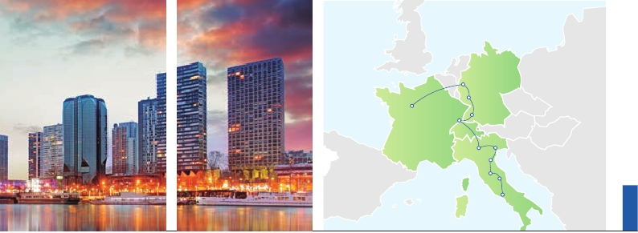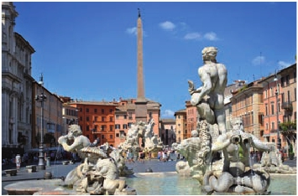

BÉLGICA

ALEMANIA

Frankfurt

París

Heindelberg

REP. CHECA

Mulhouse

FRANCIA SUIZA

Verona

Friburgo

AUSTRIA

Venecia

Padua

ESPAÑA

Florencia

Roma

Asís

ITALIA

DÍA 9 (Jueves) VENECIA - PADUA-FLORENCIA

Desayuno buffet. Salida hacia Padua, ciu-

dad universitaria, donde destaca su mag-

nífica Plaza Prato Della Valle y la Basílica de

San Antonio. Continuación hasta Florencia,

donde realizaremos la visita panorámica de

la ciudad. Tras los pasos de Leonardo y Mi-

guel Angel, nos acercaremos a conocer las

claves del Renacimiento. En la Catedral de

Santa Maria de las Flores, contemplaremos

su magnífica cúpula del arquitecto Bruelles-

chi. Visitaremos también la Plaza de Signo-

ria, el Palacio de Gobierno de los Medici y el

Campanille de Giotto. Resto del día libre. Al-

muerzo (3).Opcionalmente podrá visitar los

Museos Florentinos y la Academia, donde

podrá disfrutar contemplando el famoso

“David”de Miguel Angel y otras obras maes-

tras.Alojamiento. Cena (2 y 3) y alojamiento.

DÍA 10 (Viernes) FLORENCIA-ASÍS-ROMA

Desayuno buffet. Salida hacia Asís. Visita-

remos la Basílica de San Francisco, el más

bello de todos sus templos. Almuerzo (2

y 3). Continuación del viaje hasta Roma:

visita de la ciudad. Presentamos la capital

del Tiber con una visita panorámica en au-

tobús hacia el corazón de la Roma antigua,

conociendo la Isla Tiberina, el Trastevere,

las colinas de Avetino y Palatino. Veremos

también el Coliseo, el Circo Máximo, Teatro

DÍA 11 (Sábado) ROMA

Desayuno buffet. Hoy tenemos una visita

opcional interesantísima a los MuseosVatica-

nos, Capilla Sixtina y el interior de la Basílica

de San Pedro (2 y 3).Comenzamos visitando

los Museos Vaticanos. Después pasaremos

a la Basílica de San Pedro, construida en el

lugar del Martirio del Santo; de ella destaca

imponente su cúpula, obra maestra de

Miguel Ángel. Terminaremos en la magní-

fica Plaza de San Pedro, la Columnata de la

misma, una de las más grandes del mundo.

Almuerzo (2 y 3).Tiempo libre durante el cual

tendrá oportunidad de visitar por su cuenta

las Basílicas Mayores y Catacumbas. Resto

del día libre. Cena (3) y alojamiento.

DÍA 12 (Domingo) ROMA

(Excursión a Nápoles y Capri)

Desayuno buffet. Preciosa excursión inclu-

ida de todo el día a Nápoles y Capri (2 y 3).

Salida por la mañana en autocar hacia Ná-

poles. Una visita panorámica de la Bahía es

un espectáculo inolvidable. Existe la posibili-

dad de visitar también Pompeya (opcional).

En Nápoles tomaremos el barco que nos

llevará a la isla de Capri. Paseo por Capri y

tiempo libre para visitar los magníficos jar-

dines de Augusto. A continuación, iremos al

restaurante donde será servido el almuerzo

(2 y 3). Tiempo libre. Al final de la tarde, re-

FECHAS DE SALIDA

• 2019

Marzo      20  27

Abril         3  10  17  24

Mayo        1   8  15  22  29

Junio        5  12  19  26

Julio         3  10  24  31

Agosto       7  14  21  28

Septiembre   4  11  18  25

Octubre      2   9  16  23  30

Noviembre    **6**  **13**  **20**  **27**

Diciembre    **4**  **11**  **18**  **25**

• 2020

Enero        **1**   **8**  **15**  **22**  **29**

Febrero      **5**  **12**  **19**  **26**

Marzo       **4**  **11**

■ T. Baja ■ T. Media ■ T. Alta

*Fechas en**negrita** descuento de 185 $ en

temporada baja.

PRECIOS POR PERSONA $ USA

En habitación doble

Opción 1 . . . . . . . . . . . . . . . . . . . . . .    1.650

Opción 2. . . . . . . . . . . . . . . . . . . . . .    1.950

Opción 3. . . . . . . . . . . . . . . . . . . . . .    2.075

Spto. habitación individual . . . . . .      560

■ Temporada Media . . . . . . . . . . . . .     100

■ Temporada Alta.. . . . . . . . . . . . . . .      135

NOTAS DE INTERÉS

• La pensión completa incluye 5 almuerzos más

8 cenas.

• Cuando para el trayecto París Milán el número

de pax sea inferior a 10, el traslado será en avión.

Pernoctando en París en vez de en Frankfurt y en

Milán en vez de en Mulhouse.

• Cuando no se pueda visitar Capri será sustituido

por Sorrento.

• El orden de las visitas / itinerario podrá ser

modificado, respetando el contenido de las

mismas.

• Ver fechas de Ferias y congresos en pág. 182.

INCLUIDO EN EL TOUR

Traslados: aeropuerto-hotel-aeropuerto.

Comidas y visitas incluidas ver el cuadro

de servicios incluidos de la pág. anterior.

Guía correo y asistencia desde el primer

momento de llegada hasta el final.

Visitas con guía local: Panorámica de

París, conjunto de S. Marco en Venecia,

de Florencia, de Roma, Museos Vaticanos

y Capilla Sixtina, Nápoles y Capri.

Visitas explicadas por nuestro guía

correo: Frankfurt, Heidelberg, Friburgo,

Lucerna, Verona, Padua, Asís y Roma

Barroca.

Autopullman para todo el recorrido.

Visita panorámica en barco por la

típicas islas venecianas hasta

la Plaza de San Marcos (duración 1 h).

Visita a una fábrica de cristal de murano.

Estancia en hoteles indicados o similares.

Tasas municipales hoteleras incluidas.

Seguro de viaje Europ Assistance.

Wifi gratis en los autopullman durante el

circuito.

HOTELES PREVISTOS

París   Mercure La Defense **** Ciudad

www.mercure.com

Frankfurt Novotel C.W.****     Ciudad

www.novotel.com

Imperial****         Ciudad

www.novum.de

Mulhouse Novotel Mulhouse***  Periferia

www.novotel.com

Venecia Villa Fiorita****    Monastier

www.parkhotelvillafiorita.it

Base Hotel****      Noventa

www.basehotel.it

Brioni/Colombo****  L. Jesolo

www.hotelbrioni.info

Florencia The Gate****       Sesto F.

www.thegatehotel.it

V. Gabrielle****       Ciudad

www.dannunziohotel.com

Roma   Loan Fleming****     Ciudad

www.gruppoloan.it

Mantegna****       Ciudad

www.barcelo.com

de Marcelo, Castillo de Santo Angel, la famo-

sísima Plaza de Venecia y las escaleras del

Campidoglio.Por la tarde,efectuaremos una

visita a la Roma barroca (2 y 3); un recorrido

por las principales plazas de la ciudad. Cena

(3) y alojamiento.

gresaremos a Roma.Cena (3) y alojamiento.

DÍA 13 (Lunes) ROMA - AMÉRICA

Desayuno buffet. A la hora que se indique,

traslado al aeropuerto de Roma. Fin del viaje

y de nuestros servicios.

**PRE O POST VIAJE**

• Si lo desea, añada 3 días extras en Madrid o Lisboa, o participe en un tour por Andalucía de 5 días.

Madrid........................................   3 días / 2 noches   desde 290 $   ver pág. 177

Lisboa ........................................   3 días / 2 noches   desde 340 $   ver pág. 178

Andalucía y Toledo .................   5 días / 4 noches   desde 875 $   ver pág. 179

95 PANAVISIÓN